2025 жылға арналған «Ақмола облысы білім басқармасының Степногорск қаласы бойынша білім бөлімі Степногорск қаласының Шоқан Уалиханов атындағы № 8 жалпы орта білім беретін мектебі» КММ-нің мемлекеттік қызметтер көрсету туралы есеп
- Жалпы ережелер
1) Қызмет көрсетуші туралы мәліметтер «Ақмола облысы білім басқармасының Степногорск қаласы бойынша білім бөлімі Степногорск қаласының Шоқан Уалиханов атындағы № 8 жалпы орта білім беретін мектебі» КММ-нің заңды мекенжайы: Степногорск қаласы, 6-шағын аудан, 4-ғимарат.
2) Мемлекеттік көрсетілетін қызметтер туралы ақпарат: «Ақмола облысы білім басқармасының Степногорск қаласы бойынша білім бөлімі Степногорск қаласының Шоқан Уалиханов атындағы № 8 жалпы орта білім беретін мектебі» КММ-де мекемесінде 13 мемлекеттік қызмет көрсетіледі.
2025 жылы барлығы 290 мемлекеттік қызмет көрсетілді, оның ішінде:
Государственная корпорация «Правительство для граждан» арқылы – 0 қызмет;
электрондық нұсқада «электрондық үкімет» порталы (ПЭП) арқылы – 148 қызмет;
қағаз түрінде – 129 қызмет.
көрсетілетін қызметті берушінің ақпараттық жүйелері арқылы (қызмет алушымен тікелей байланыссыз), «электрондық үкімет» веб-порталын ([www.egov.kz](http://www.egov.kz), [www.elicense.kz](http://www.elicense.kz)) қоспағанда – 0 қызмет.
қызмет көрсетушінің ақпараттық жүйелері арқылы (қызмет алушымен тікелей байланыс жасау және өтінімді ақпараттық жүйеге қолмен енгізу арқылы), «электрондық үкімет» веб-порталын ([www.egov.kz](http://www.egov.kz), [www.elicense.kz](http://www.elicense.kz)) қоспағанда – 13 қызмет.
Білім беру саласындағы барлық мемлекеттік көрсетілетін қызметтер тегін негізде жүзеге асырылады.
2024 жылы «Ақмола облысы білім басқармасының Степногорск қаласы бойынша білім бөлімі Степногорск қаласының Шоқан Уалиханов атындағы № 8 жалпы орта білім беретін мектебі» КММ бойынша барлығы 238 мемлекеттік қызмет көрсетілді.
Государственная корпорация «Правительство для граждан» арқылы – 0 қызмет.
электрондық нұсқада көрсетілген мемлекеттік қызметтер – 179 қызмет;
қағаз түрінде көрсетілген мемлекеттік қызметтер – 59 қызмет.

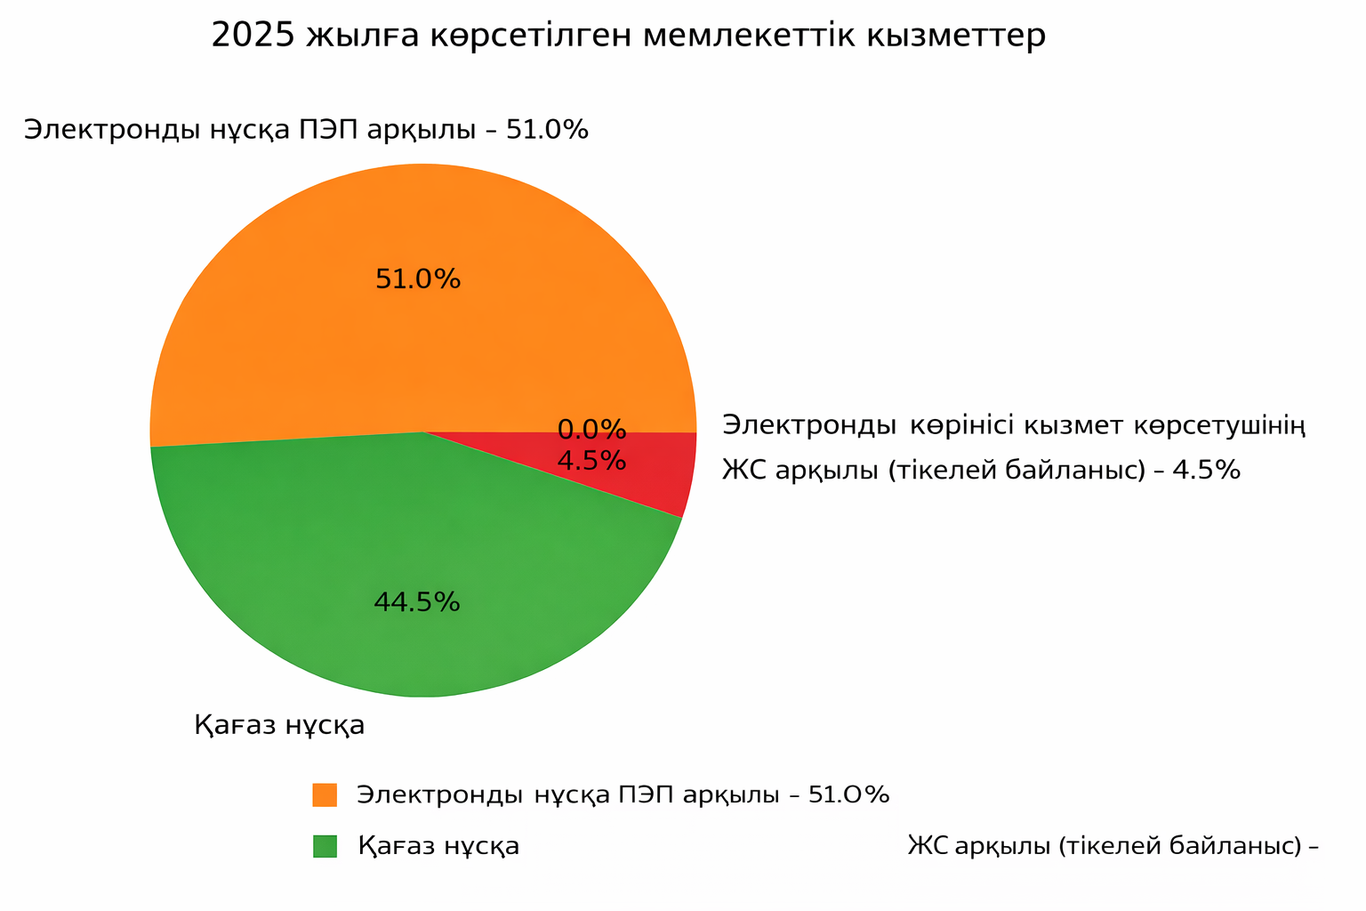

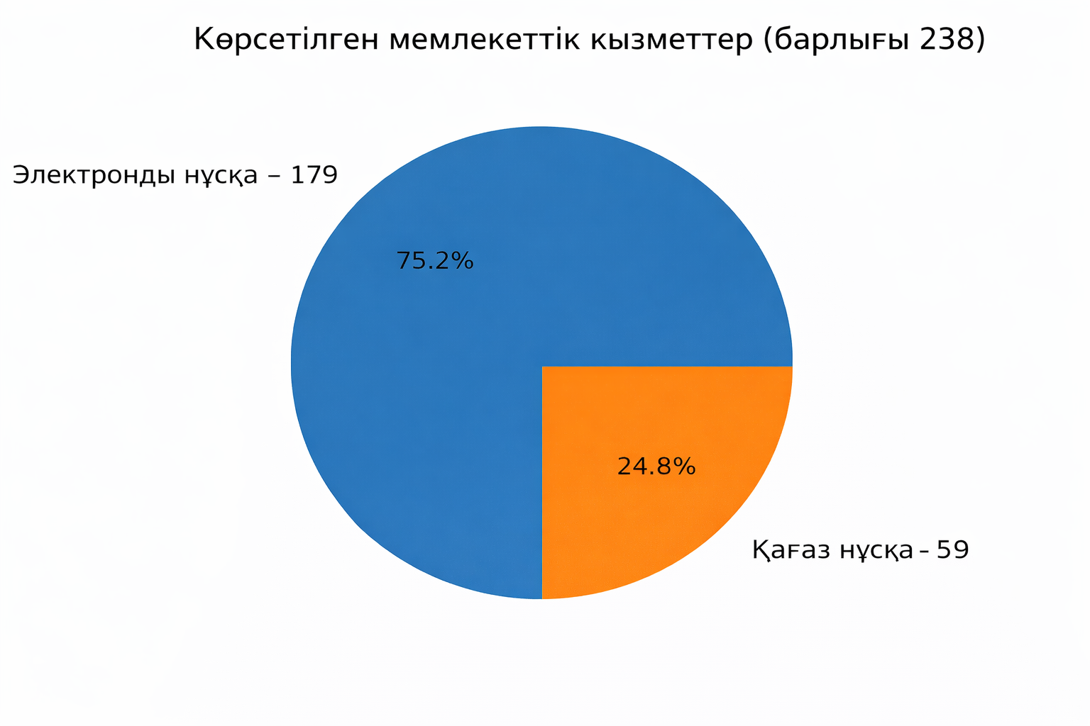

3) Ең көп сұранысқа ие мемлекеттік қызметтер туралы ақпарат:
Білім беру саласындағы ең көп сұранысқа ие мемлекеттік қызметтер:
«Бастауыш, негізгі орта, жалпы орта білім берудің жалпы білім беретін оқу бағдарламалары бойынша оқыту үшін ведомстволық бағыныстылығына қарамастан білім беру ұйымдарына құжаттарды қабылдау және оқуға қабылдау»;
«Мемлекеттік білім беру ұйымдарының білім алушылары мен тәрбиеленушілеріне қаржылық және материалдық көмек көрсету»;
«Бастауыш, негізгі орта, жалпы орта білім беру ұйымдары арасында балаларды ауыстыру үшін құжаттарды қабылдау»;
2. Қызмет алушылармен жұмыс
- Мемлекеттік қызметтер көрсету тәртібі туралы ақпарат көздері мен оған қол жеткізу орындары туралы мәліметтер:
Қызмет алушыларға қажетті барлық ақпарат КГУ «Общеобразовательная школа №8 имени Шокана Уалиханова» ұйымының ресми сайтында орналастырылған http://sc0012.stepnogorsk.aqmoedu.kz/content/9969-30-09-25-09-58-04-vnutrishkolynyy-kontroly Сайттың «Мемлекеттік қызметтер» бөлімінде мемлекеттік қызметтер көрсету қағидалары жарияланған. Сондай-ақ барлық ведомстволық бағынысты ұйымдарда ақпараттық стендтерде мемлекеттік қызметтер көрсету қағидалары орналастырылған.
Также во всех подведомственных организациях на информационных стендах размещены правила государственных услуг. Функционируют уголки самообслуживания.
Информация о публичных обсуждениях проектов подзаконных нормативных правовых актов, определяющих порядок оказания государственных услуг.
Қазіргі уақытта заңға тәуелді нормативтік құқықтық актілердің жобаларын жария талқылау ашық нормативтік құқықтық актілердің интернет-порталында жүзеге асырылады. «Ақмола облысы білім басқармасының Степногорск қаласы бойынша білім бөлімі Степногорск қаласының Шоқан Уалиханов атындағы № 8 жалпы орта білім беретін мектебі» КММ тарапынан нормативтік құқықтық актілер әзірленбеген.
- Мемлекеттік қызметтер көрсету процесінің ашықтығын қамтамасыз етуге бағытталған іс-шаралар (түсіндіру жұмыстары, семинарлар, кездесулер, сұхбаттар және т.б.).
2025 жылы «Ақмола облысы білім басқармасының Степногорск қаласы бойынша білім бөлімі Степногорск қаласының Шоқан Уалиханов атындағы № 8 жалпы орта білім беретін мектебі» КММ тарапынан бұқаралық ақпарат құралдарында және әлеуметтік желілерде 8 мақала жарияланып, 3 тікелей эфир өткізілді. Мемлекеттік қызметтер көрсету тәртібі туралы халықты ақпараттандыру жұмысы ай сайын бұқаралық ақпарат құралдары және қызмет көрсетушінің интернет-ресурстары арқылы тұрақты түрде жүргізіледі.
3. Мемлекеттік қызметтер көрсету үдерістерін жетілдіру жөніндегі қызмет
Сыбайлас жемқорлық тәуекелдерін төмендету және мемлекеттік қызметтер көрсету сапасын арттыру мақсатында Степногорск қаласындағы барлық мектепке дейінгі және орта білім беру ұйымдары бірыңғай Аkmola.kz ақпараттық жүйесінде жұмыс істейді. Жүйеде 4 автоматтандырылған мемлекеттік қызмет іске асырылған.
Сонымен қатар 2022 жылдан бастап барлық білім беру ұйымдарында Министерство образования и науки Республики Казахстан жүйесі – АРМ ГУ МП РК жұмыс істейді, онда 13 мемлекеттік қызмет қолжетімді.
1)Мемлекеттік қызметтер көрсету саласында қызметкерлердің біліктілігін арттыруға бағытталған іс-шаралар.
«Ақмола облысы білім басқармасының Степногорск қаласы бойынша білім бөлімі Степногорск қаласының Шоқан Уалиханов атындағы № 8 жалпы орта білім беретін мектебі» КММ мекемесінде мемлекеттік қызметтерді 4 қызметкер көрсетеді, олар қажетті компьютерлік техникамен қамтамасыз етілген. 2025 жылы 4 қызметкер мемлекеттік қызметтер көрсету бойынша біліктілікті арттыру курстарынан өтті. Осылайша қызметкерлердің 100%-ы мемлекеттік қызметтерді сапалы көрсету бойынша біліктілікті арттыру сертификаттарына ие.
4. Мемлекеттік қызметтер көрсету сапасына бақылау
Қызмет алушылардың мемлекеттік қызметтер көрсету мәселелері бойынша шағымдары туралы ақпарат
- 2025 жыл ішінде мемлекеттік қызметтер көрсету бойынша шағымдар келіп түскен жоқ.
- Мемлекеттік қызметтер көрсету сапасына жүргізілген ішкі бақылау нәтижелері
Мемлекеттік қызметтер көрсету мерзімдерінің бұзылуы және негізсіз бас тарту фактілері анықталған жоқ.
- Мемлекеттік қызметтер көрсету сапасына жүргізілген қоғамдық мониторинг нәтижелері
Қоғамдық мониторинг нәтижелеріне сәйкес, 2025 жылы мемлекеттік қызметтер көрсету сапасына қатысты қызмет көрсету мерзімдерінің бұзылуы анықталған жоқ. Мемлекеттік қызметтер көрсету барысында бұзушылықтарға жол бермеу бойынша тиісті шаралар қабылдануда.

5. Мемлекеттік қызметтер көрсету сапасын арттыру және қызмет алушылардың қанағаттану деңгейін көтеру перспективалары
2026 жылы жеке және заңды тұлғаларды қолжетімді әрі сапалы мемлекеттік қызметтермен қамтамасыз ету жұмысы жалғастырылатын болады.

Басшы С.М. Журина

